**12+**

МБУК ВР «МЦБ» им. М. В. Наумова

Добровольский отдел

**«Донской край: от А до Я»**

краеведческий журнал

в рамках проекта «Горжусь тобой, район родной!»

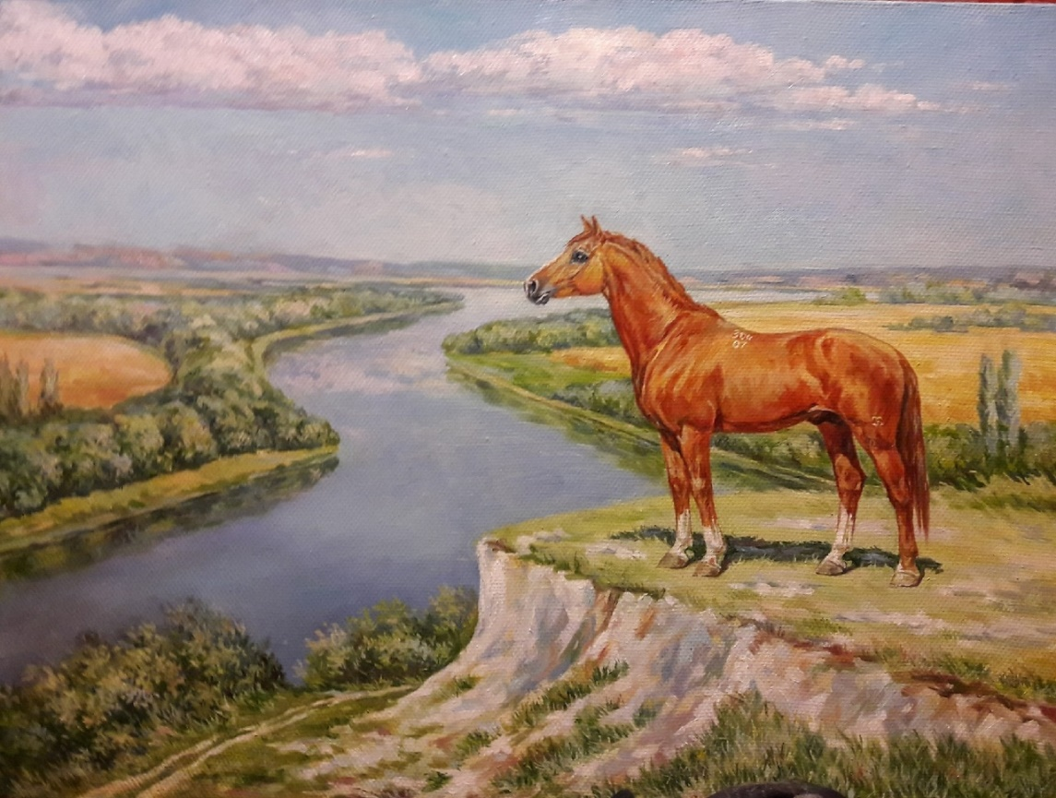

Подготовила:

ведущий библиотекарь

Добровольского отдела

Пенькова Е. Н.

п. Солнечный

2022г.

**Чтец:** Ростовская область – край мой родной,

Дороже земли в мире нет,

Люблю я раздолье твоё и покой,

Над Доном туманный расцвет,

Любимый мой край, я в тебя влюблена,

В тюльпанный твой запах степной,

Здесь я родилась, и моя здесь страна

Не надо земли мне иной.

«Любимый мой край» Пустоварова Аня, 12 лет, Орловский район

**Ведущий:** Краеведение – могучий ресурс адаптации граждан к переменам времени, формирования полнокровной жизни местного населения, избавления от ощущения изолированности. Краеведение развивает в нас чувство собственного достоинства и патриотизма. Краеведение – одно из приоритетных и значимых направлений деятельности всех учреждений культуры. Человек, знающий историю, культуру, гордящийся ими, будет строить свою судьбу на родной земле. Ростовская область – это частица нашей великой Родины – России. 2022 год является юбилейным в истории области – ей исполняется 85 лет. Донской край – это плодородные земли, целебные воды, богатые рыбой моря и реки, ценные полезные ископаемые, а ещё окрашенные золотом пшеничные поля, одетые в изумруд виноградники, бело-розовые сады – разве это не сказка? Но главное наше богатство – люди. Стремление сохранить обычаи, нравы, обряды своего народа, традиции, уходящие корнями вглубь веков, поддерживается и библиотеками. Сегодня в

библиотеках накоплено бесценное собрание краеведческих документов: книги, альбомы, местные газеты, журналы, нормативно-правовые акты Администраций местного самоуправления, фотографии, картины местных художников и другие материалы.

**Чтец:** Мы живем в краю традиций

И обычаев прекрасных,

Свободный дух казачества,

Стараясь возродить,

Идем к тому, что было предано

Забвению напрасно,

Чем жили предки,

И нам необходимо жить.

**Ведущий:** По берегам реки Дон раскинулись бескрайние степи, где жили казаки, воины, хранители южных рубежей великой России. Россия – наша общая Родина. Наша страна очень большая. Если посмотреть на карту, мы увидим границы республик, краев и областей, которые входят в состав России. Поэтому Россию еще называют Российской Федерацией. Федерация – означает – союз, объединение. У каждого человека есть своя малая Родина- место, где он родился и вырос: его дом, город село, его край. Край, который он никогда не забудет. Мы с вами живем в Ростовской области. Каждый из нас, живущий в донском крае, должен знать свою историю, гордиться ею, любить свою малую родину и сегодня мы с вами поведем речь о Донском крае, о казачестве, о его быте, обычаях, традициях. Каждый народ силен своими корнями. И пусть не все, о чем мы сегодня будем говорить, сохраниться в вашей жизни, но без знания прошлого родного края, не может быть и будущего. Дон, земля донская, донские казаки… Произнесешь эти слова, и перед твоим мысленным взором встают ковыльные степи, тихоструйный Дон-батюшка. Много лет минуло с тех пор, как земля наша донская стала вторым домом всем обиженным и обездоленным. Бежали они на Дон отовсюду от крепостной неволи и здесь казаками настоящими становились.

**Казак:** Здорово дневали, казаки донские!

**Казачка:** Да казачки расписные! (Дети: Здравствуйте!)

**Казак:** Нет. Кто ж так здоровается?!

**Казачка:** Нужно было ответить: Слава богу!

**Казак:** Попробуем еще раз! Здорово дневали, казаки донские!

**Казачка:** Да казачки расписные! (Дети хором: Слава богу!

**Казак:** Теперь другое дело.

**Казачка:** А знаете ребята, кто такие казаки? (Ответы детей)

**Ведущий:** Казаки- люди вольные и как народ, складывался веками. Издревле они жили семьями и селились на островках, чтобы враги, а их было не мало,- турки, татары, нагаи не смогли напасть на них и такие поселения назывались казачьими городками. Позже такие городки стали называться хуторами и станицами. Жили казаки большими семьями и из поколения в поколения передавали свои быт, обычаи и традиции своего народа. Основным принципом существования был «принцип рода», который объединял в себе прошлое, настоящее и будущее!

**Казак:** Для жилья внутри городка, казаки сначала строили землянки, а потом дома из дерева и камня. Жилище казака называлось - «КУРЕНЬ». Слово «курень» - происходит от монгольского «хурээн», что означает лагерь, стан.

Курень – очень удобное жилище. Летом нижний этаж использовался как жилье, потому что там было прохладно, а зимой – использовали для хранения продуктов. Верхний этаж имел просторную горницу, спальные небольшие помещения и кухню с печью. Дом снаружи и внутри обмазывался вручную. Полы застилали половиками ручной работы. Стены украшали коврами и оружием. Донские курени отличались чистотой и нарядностью. В чистоте содержались и усадьбы казаков. Дворы огораживались забором из плетня или камня.

Казачья одежда

**Казачка:** Донцы выделялись своим ярким внешним видом. Мужчины носили зипуны, кафтаны, черкеску. Дополнением к кафтану был кушак, пояс, на котором казаки носили оружие (нож или саблю). Военная форма у казака была из синего сукна, шаровары с красными лампасами, сапоги, папаха или фуражка. Цвет лампас означал – к какому принадлежишь войску.

Женщины носили широкие юбки и кофты с баской. Голову покрывали платком или одевали мягкую шапочку – повойник или кичку. Одежду очень берегли, передавали по наследству от родителей к детям.

Воспитание детей.

**Казак:** С малых лет родители приучали детей рано вставать, одеваться, помогать по хозяйству. С семилетнего возраста на казачат возлагались посильные работы – уход за домашней птицей, прополка сорняков, уборка во дворе и доме. В три года казачата свободно сидели на лошади; в десять - подростки могли гонять коней на водопой, запрячь и распрячь лошадь, пасти коней в ночном; в двенадцать они гарцевали на лошадях, ориентировались на местности, оказывали первую медицинскую помощь, 14-15 летние подростки могли джигитовать, преодолевать на скаку препятствия, рубить лозу, вести огонь. С малолетства у детей в казачьих семьях старшие воспитывали понимание добра и зла. Из послушного ребенка всегда выйдет разумный человек, хороший работник, добрый семьянин и честный казак, а из непослушного - верхогляд, вор, обманщик, насильник.

**Казачка:** Посещения родственников в праздники, помощь в трудностях закрепляли у детей не только родственные узы, но и воспитывали их в требованиях традиций, обычаев, нравов, трудовых навыков.

Казак Отец и дед обучали сыновей и внуков хозяйствованию, выживанию в опасных условиях: как вести себя с врагами, при встрече с опасным зверем в лесу, обучали, как развести огонь в дождь.

**Казачка:** Матери и бабушки обучали девочек ведению домашнего хозяйства, умению любить и беречь семью, обучали уступчивости, ласковости.

**Ведущий:** А еще ребята, казаки были веселыми рассказчиками и сочинителями пословиц, поговорок, песен и сказок. А уж сказки-то у нас любят все – и взрослые и дети. Давайте ребята, обратимся к хранителям этих сокровищ, к КНИГАМ!

В сказке все красиво и необыкновенно. Но самое главное, чем сказка и покоряет нас – это мудрость и доброта. Какими бы ни были чудесными приключения в сказках, умный и глупый, добрый и злой, трудолюбивый и ленивый всегда получат по заслугам.

Много талантливых людей родилось на донской земле, писателей и поэтов, художников и ученых и в их числе писатель Петр Васильевич Лебеденко. Это один из лучших донских прозаиков. А первая его книга – это книга «Сказки Тихого Дона» и создал автор эти прекрасные сказки только потому, что обратился к глубочайшей кринице устного народного творчества, услышав много былей и легенд от простых людей. И сейчас мы с вами посмотрим, полистаем книги П. Лебеденко.

Давайте все вместе произнесем заклинание, чтобы попасть в сказку:

Дунь, замри, закрой глаза,

И шагни за двери.

Удаются чудеса

Тем, кто в чудо верит.

Литература:

1. <https://infourok.ru/literaturnaya-gostinaya-ya-russkaya-po-chuvstvu-i-ustrojstvu-k-85-letiyu-b-ahmadulinoj-5848745.html>

2. <https://rodb-v.ru/upload/sbornik_kraevedenie.pdf>

3. <https://nsportal.ru/detskiy-sad/zdorovyy-obraz-zhizni/2013/08/31/konspekt-nod-vitaminy-i-poleznye-produkty-dlya-zdorovya>